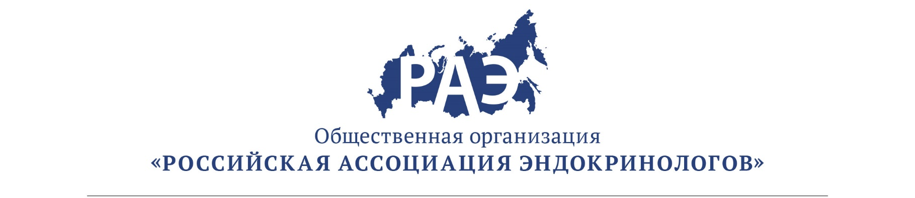

Программа школы для специалистов
«Ожирение. Коморбидность и принципы эффективного лечения»
28 сентября 2017 г
Место проведения:
ФГБУ «Эндокринологический научный центр» Минздрава России.
ул. Дмитрия Ульянова, дом 11, 3 этаж 3 корпуса, конференц-зал.
Время: 15.00-19.00

15.00-15.45 Современные принципы лечения ожирения.
К.м.н. Мазурина Н.В.
15.45-16.15 Ожирение и артериальная гипертензия. РАС при ожирении. К.м.н. Молашенко Н.В.
16.15-16.45 Возможности терапии ожирения: фитохимическая коррекция сопряженных с ожирением факторов риска.
К.м.н. Дзгоева Ф.Х.
16.45-17.00 Перерыв
17.00-18.00 Гипогликемический синдром. Неалкогольная жировая болезнь печени при ожирении: персонализированные подходы к коррекции инсулинорезистентности и метаболических рисков.
К.м.н. Юкина М.Ю. и Комшилова К.А.
18.00-18.45 Бариатрический пациент: подготовка к операции и реабилитация после хирургического лечения.
Д.м.н., профессор Яшков Ю.И. и Ершова Е.В.
18.45-19.00 Дискуссия

